OBJAVA ZA MEDIJE

U Noći muzeja Hrvatsku akademiju znanosti i umjetnosti
posjetilO 10.595 posjetitelja, ZA 54 posto više nego 2015.

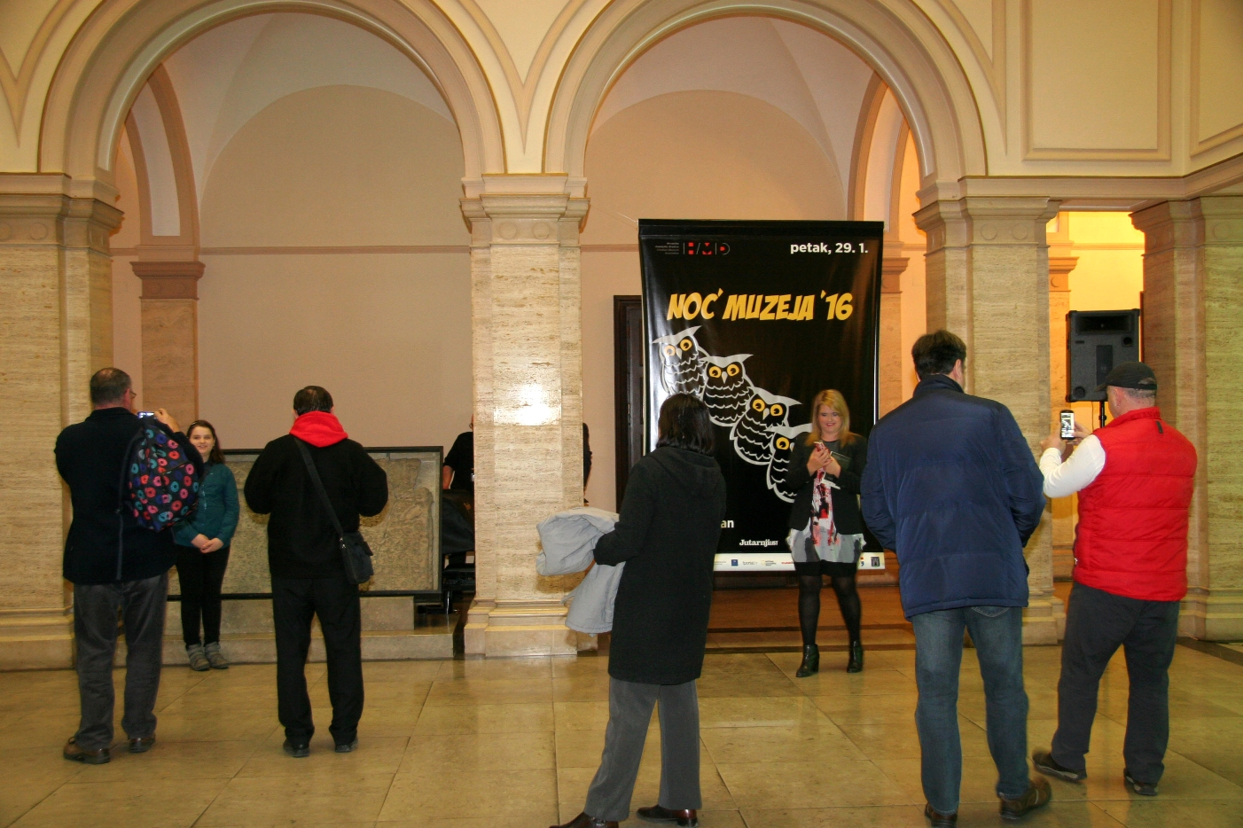

Zagreb, 1. veljače 2016. – U tradicionalnoj manifestaciji Noć muzeja održanoj u petak 29. siječnja, jedinice Hrvatske akademije znanosti i umjetnosti u Zagrebu posjetilo je ukupno 10.595 posjetitelja. Akademija je u Noći muzeja sudjelovala sa svoje četiri muzejsko-galerijske ustanove i s Knjižnicom Akademije, a najviše posjetitelja bilo je u palači HAZU u kojoj se nalazi Strossmayerova galerija. Ondje je zabilježeno posjetitelja 3850, dok je Knjižnicu HAZU posjetilo 3728 posjetitelja. U Gliptoteci su bila 2032 posjetitelja, u Kabinetu grafike 605 posjetitelja, a u Hrvatskom muzeju arhitekture 380 posjetitelja. U Noći muzeja održanoj 2015. Akademijine jedinice posjetila su ukupno 4832 posjetitelja, tako da je ovogodišnja posjećenost bila za 54 posto viša nego lani.
U palači HAZU održana je i svečanost otvorenja ovogodišnje Noći muzeja koja je bila posvećena Josipu Jurju Strossmayeru. Uz domaćina, predsjednika HAZU akademika Zvonka Kusića, nazočnima se obratila i predsjednika Republike Hrvatske Kolinda Grabar-Kitarović koja je i otvorila manifestaciju, a govorili su i ministar kulture dr. sc. Zlatko Hasanbegović te gradonačelnik Grada Zagreba Milan Bandić.
U Strossmayerovoj galeriji starih majstora HAZU uz stalni postav s djelima slavnih europskih slikara od 14. do 19. stoljeća, mogla se razgledati i izložba Biskup Strossmayer kao sakupljač slika starih majstora postavljena u povodu 200. godišnjice Strossmayerova rođenja.
U Gliptoteci HAZU najveći je interes izazvala izložba Skulptura i nagost – tjelesnost i erotika u djelima Ivana Meštrovića koja tematizira Meštrovićev opus promatran kroz prizmu značenja nagoga tijela i erotike. U Gliptoteci je bila postavljena i izložba Boris Bućan - Što slikati? na kojoj akademik Boris Bućan predstavlja slike svog novog ciklusa, nastalog tijekom 2015. Izloženo je 66 slika, akrila na platnu, u izboru i postavu akademkinje Vere Horvat Pintarić.
Za posjetitelje je bio organiziran i koncert benda Jantar koji izvodi francusku šansonu i jazz.
U Hrvatskom muzeju arhitekture bilo je izloženo 150 karikatura arhitekta Zdenka Kolacia koje uglavnom predstavljaju osobe iz svijeta kulture, umjetnosti i znanosti, kao i povijesne ličnosti. Bila je organizirana i igraonica za djecu Nacrtaj karikaturu na kojoj su djeca uz animaciju voditelja i nakon stručnog vodstva po izložbi mogla crtati karikature. U Hrvatskom muzeju arhitekture video-predavanje Strossmayer – promotor umjetnosti održao je akademik Andrija Mutnjaković.
Kabinet grafike HAZU u Noći muzeja predstavio je kazališne plakate hrvatske umjetnice i grafičke dizajnerice Nade Falout.
U Knjižnici HAZU za posjetitelje Noći muzeja pripremljen je bio čitav niz programa pod nazivom Gutenbergova galaksija. U velikoj dvorani Knjižnice bila je izložena replika Gutenbergovoga tiskarskog tijeska koju je predstavio akademski slikar i grafičar prof. Frane Paro prema čijem nacrtu je tijesak izradio Bogdan Solić. Prof. Paro je predstavio i tiskarski postupak kakav se obavljao na prvom tiskarskom stroju koji je sredinom 15. stoljeća izumio Johannes Gutenberg. U posebnoj vitrini bilo je izloženo i faksimilno izdanje Gutenbergove Biblije u 42 retka iz 1961. koju je 2015. Hrvatskoj akademiji donirao iseljenik iz Kanade Mihajlo Starčević.
Akademkinja Anica Nazor održala je predavanje na temu Tiskara Šimuna Kožičića-Benje u Rijeci (1530-1531), uz projekciju filma o tom značajnom hrvatskom tiskaru. Doc. dr. sc. Igor Majnarić i doc. dr. sc. Miroslav Mikota održali su predavanje na temu Tiskarstvo od Gutenberga i Baromića do danas, dok je tema predavanja prof. dr. sc. Ivane Žiljak Stanimirović Gutenbergova inovacija u kontekstu infracrvene tipografije. Predavanje o trendovima u tiskarstvu održao je prof. dr. sc. Igor Zjakić.
Održano je i niz radionica, a bila je postavljena i izložba knjiga o tiskarstvu iz fonda Knjižnice HAZU te izložba Josip Juraj Strossmayer u građi Arhiva i Knjižnice HAZU.
Posjetitelji su u Noći muzeja mogli razgledati muzejske eksponate hrvatskih nobelovaca-kemičara Lavoslava Ružičke i Vladimira Preloga u Memorijalnoj sobi hrvatskih nobelovaca, uz vodstvo akademika Vitomira Šunjića i dr. sc. Krunoslava Kovačevića.

Marijan Lipovac
Ured za odnose s javnošću i medije HAZU

